EMPRESA AMAZONICA CHUSWAHAN
REPELENTE DE MOSQUITOS CON PLANTAS Y ESENCIAS NATURALES
KUMYVAN

COD: KM001
Repelente de mosquitos
Cont.: 80ml

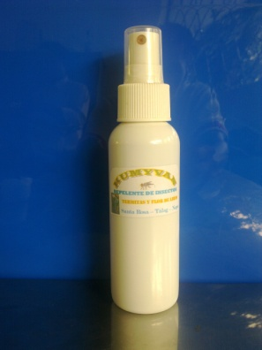
PRECIO: 3,50 DOLARES

IDEAL PARA: Repeler mosquitos e insectos

PREPARADO A BASE DE: Termitas, esencia de jengibre en alcohol potable y aceite de ungurahua.

SINDICHIN

Repelente de mosquitos
Cont.: 80ml

COD: SD002

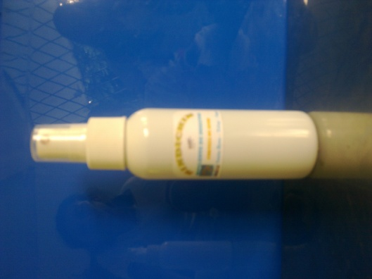

PREPARADO A BASE DE: Corteza de sindi en alcohol potable y aceite de ungurahua.

IDEAL PARA: Repeler mosquitos e insectos

PRECIO: 3,50 DOLARES

LIMOVAX

COD: LM003
Repelente de mosquitos
Cont.: 80ml

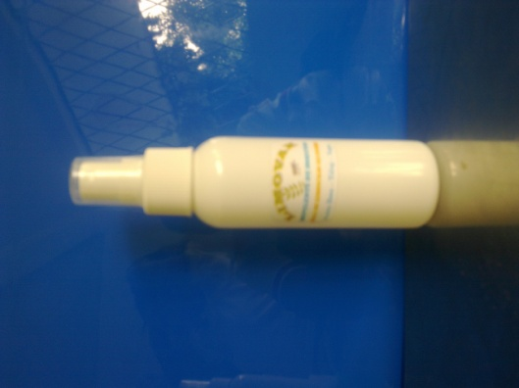

PREPARADO A BASE DE: Hojas de limoncillo silvestre en alcohol potable y esencia de limón.

IDEAL PARA: Repeler mosquitos e insectos

PRECIO: 3,50 DOLARES

IJIPAN

COD: IP004
Repelente de mosquitos
Cont.: 80ml

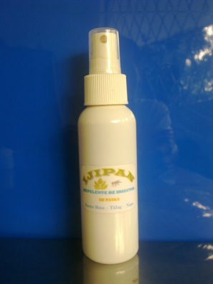

PREPARADO A BASE DE: Iji panka silvestre en alcohol potable y esencia de hierbaluisa.

IDEAL PARA: Repeler mosquitos e insectos

PRECIO: 3,50 DOLARES

